语文模拟卷二

注意事项：
1．试题共三部分，6页，计20题。总分值120分。考试时间150分钟。
2．本卷有试题卷和答题卡两个部分。考生须将答案书写在答题卡上，写在试卷上的一律无效。考试结束，试卷、答题卡一并上交。
3．答题前，考生务必将自己的姓名、考试证号填写在试卷上，并填写答题卡上的考生信息。

一、积累与运用（共20分）
1．把文中拼音所表示的汉字和加点字的注音依次分类填在指定方格内。（2分）
白日不到处，青春恰自来。苔花如米小，也学牡丹开。如果没有那次眼泪guàn（▲）溉，也许还是那个měng（▲）懂小孩。溪流huì（▲）成海，梦站成山脉，风一来，花自然会盛（▲）开。梦是指路牌，为你亮起来，所有黑暗为天亮铺（▲）排。未来已打开，勇敢的小孩，你是拼图中不可缺的那一块。世界是纯白，涂满梦的未来，用你的名字命名色彩。
（——选自 二水现代诗 《苔》）
2.下列有关名著内容的表述，错误的两项是（3分） 【 ▲ 】【 ▲ 】
A.清代作家吴敬梓深感封建科举制度对文人的毒害，根据所见所闻所感创作了长篇讽刺小说《儒林外史》，意在多层次、多角度展现封建社会各方面的风貌。
B.《儒林外史》主体部分的结构不同于一般的长篇小说，“虽云长篇，颇同短制”，采用“链式”结构，以同一主题贯穿全书，将一个个故事连缀起来。
C.匡超人是《儒林外史》中的典型形象之一。尽管匡太公对匡超人的遗嘱是以德行为重，但后来的匡超人在当时社会风气的影响下，堕落成道德败坏的无耻之徒。
D.《简•爱》，通过叙写一波三折的爱情故事，塑造了一个出身低微、生活道路曲折，却始终坚持维护独立人格，追求个性自由，不向命运低头的女性形象。
E.小说《简•爱》中，简•爱离开罗切斯特到两人重逢这段时间内，她经历了很多事。如：被舅妈关进红房子、三天流浪和挨饿、获得叔叔的遗产等。
3．阅读下面两首词，完成文后的问题。（4分）
破阵子•为陈同甫赋壮词以寄之
醉里挑灯看剑，梦回吹角连营。八百里分麾下炙，五十弦翻塞外声，沙场秋点兵。
马作的卢飞快，弓如霹雳弦惊。了却君王天下事，赢得生前身后名，可怜白发生！
南乡子•登京口北固亭有怀
何处望神州？满眼风光北固楼。千古兴亡多少事？悠悠。不尽长江滚滚流。
年少万兜鍪，坐断东南战未休。天下英雄谁敌手？曹刘。生子当如孙仲谋。
（1）对这两首词理解不正确的一项是（ 2分 ） 【 ▲ 】
A.《南乡子•登京口北固亭有怀》一词，作者登高望远，借古讽今，对苟且偷安的南宋朝庭进行了暗讽，表达了爱国情怀。
B. 《南乡子•登京口北固亭有怀》一词，以设问方式层层推进，如上阕中，一问“何处”意为中原已非我有；又问“多少事”，感慨往事悠悠，英雄往矣。构思巧妙，感情深沉。
C.《破阵子•为陈同甫赋壮词以寄之》中“可怜白发生”，使整首词的格调由悲壮变为雄壮。这表明战场杀敌种种不过是一场追忆，自己年过半百，再也没有机会实现收复失地的理想。
D. 《破阵子•为陈同甫赋壮词以寄之》一共十句，前九句每句咏一事，结构紧凑，形象生动。
（2）辛弃疾作词善用典故，他的用典贴切又寓意丰富，“八百里分麾下炙”“生子当如孙仲谋”这两句都用了典故，请选择其中一句具体分析。（2分）
▲
4.以下是小明创作的“抗疫”剧本，请你根据新闻材料帮他完善剧本内容。（4分）
【新闻一】
3月10日，一女子没戴口罩欲强行进入某超市，被超市工作人员阻拦，情绪激动，与工作人员和警察发生冲突。民警将该女子依法带回派出所。警方提醒广大市民，疫情期间，为保护自己和他人，进入公共场所必须佩戴口罩。
（摘自搜弧新闻，有删减）
【新闻二】
新冠病毒有三种传播途径：（1）直接传播：指直接和病人密切接触，当病人呼吸、说话、打喷嚏，病毒就随着空气进入体内；（2）接触传播：指病人将病毒带到物体上，他人再接触到这一物体，然后手又碰到眼、鼻、口黏膜完成了病毒的传播；（3）气溶胶传播：比直接传播更广的一种方式，好比蒲公英的种子，会一直漂浮在那里，很容易进入人体。因此，大家应减少参与聚集性活动。
（摘自腾迅网，有删减）

【新闻三】
2020年2月，受新型冠状病毒肺炎影响，小明所在的村庄已经确诊了一例新冠肺炎患者。这一天，村庄实行全村隔离。村干部正通过广播告知村民不要外出，出门一定要佩戴口罩……大喇叭的声音嗡嗡地响着。村里人心惶惶。【幕启】
小明 （匆忙地拿着手机凑到爸爸身边）爸爸，爸爸，你看村里的微信群炸了！牛伯伯和村长伯伯吵起来了。
爸爸 （急切地）是怎么回事？
小明 （打开视频）你看你看，好像是牛伯伯不肯戴口罩就出门，说这有什么关系呀，凭什么连出门的自由都没有了。村长伯伯在阻拦呢！
爸爸 （摸了摸下巴）这个事情呢，我是这么看的—— ▲ ① 唉，希望村长能赶紧把牛伯伯劝回家吧！
这时，爸爸的手机铃声响起。
爸爸 （接通电话）喂，哦，是弟弟啊！什么？聚餐？打麻将？现在都什么时候了，不能聚集在一起的呀！……你怎么说不通呢！小明，你快来劝劝你叔叔，可气死我了！
小明 （接过电话） ▲ ②
爸爸 （叹了口气）叔叔肯听话了吧？真是不让人省心。
小明 （ ▲ ③ ）也难怪叔叔，大家都被隔离在家那么多天了，确实有点“宅”不住了。也不知道什么时候疫情会过去啊！
爸爸 (笑着打开手机,轻轻拍了拍小明的脑袋) 这个你不用担心，来来来，你看一看这个图表。 ▲ ④
小明 （拍着手笑起来）嗯！对！相信专家！相信国家！相信团结的力量！一切都会好起来的。
5．默写。（7分）
（1） ▲ ，八年风味徒思浙。（秋瑾《满江红》）
（2）鬓微霜，又何妨！持节云中， ▲ ？（苏轼《江城子•密州出猎》）
（3）浊酒一杯家万里， ▲ 。（范仲淹 《渔家傲•秋思》）
（4） ▲ ，身世浮沉雨打萍。（文天祥《过零丁洋》）
（5）散入珠帘湿罗幕， ▲ （岑 参《白雪歌送武判官归京》）
（6）张养浩的《山坡羊•潼关怀古》一曲中揭示出历史是不断发展变化的，都城由盛到衰令人伤心的句子是： ▲ ， ▲ 。

二、阅读理解（共40分）
（一）阅读下面两个文言选段，完成6－9题。（共12分）
【甲】
秦王使人谓安陵君曰：“寡人欲以五百里之地易安陵，安陵君其许寡人！”安陵君曰：“大王加惠，以大易小，甚善；虽然，受地于先王，愿终守之，弗敢易！”秦王不说。安陵君因使唐雎使于秦。
秦王谓唐雎曰：“寡人以五百里之地易安陵，安陵君不听寡人，何也？且秦灭韩亡魏，而君以五十里之地存者，以君为长者，故不错意也。今吾以十倍之地，请广于君，而君逆寡人者，轻寡人与？”唐雎对曰：“否，非若是也。安陵君受地于先王而守之，虽千里不敢易也，岂直五百里哉？”
秦王怫然怒，谓唐雎曰：“公亦尝闻天子之怒乎？”唐雎对曰：“臣未尝闻也。”秦王曰：“天子之怒，伏尸百万，流血千里。”唐雎曰：“大王尝闻布衣之怒乎？”秦王曰：“布衣之怒，亦免冠徒跣，以头抢地耳。”唐雎曰：“此庸夫之怒也，非士之怒也。夫专诸之刺王僚也，彗星袭月；聂政之刺韩傀也，白虹贯日；要离之刺庆忌也，仓鹰击于殿上。此三子者，皆布衣之士也，怀怒未发，休祲降于天，与臣而将四矣。若士必怒，伏尸二人，流血五步，天下缟素，今日是也。”挺剑而起。
秦王色挠，长跪而谢之曰：“先生坐！何至于此！寡人谕矣：夫韩、魏灭亡，而安陵以五十里之地存者，徒以有先生也。”
【乙】
郑同北见赵王。赵王曰：“子南方之传士也，何以教之？”郑同曰：“臣南方草鄙之人也，何足问？虽然，王致之于前，安敢不对乎？臣少之时，亲尝教以兵。”赵王曰:“寡人不好兵。”郑同因抚手仰天而笑之曰：“兵固天下之狙^{①}喜也，臣故意大王不好也。臣亦尝以兵说魏昭王，昭王亦曰：‘寡人不喜。’臣曰：‘王之行能如许由^{②}乎？许由无天下之累，故不受也。今王既受先王之传，欲宗庙之安，壤地不削，社稷之血食乎’王曰：‘然。’今有人操随侯之珠，持丘之环，万金之财，时宿于野，内无孟贲^{③}之威，荆庆之断，外无弓弩之御，不出宿夕，人必危之矣。今有强贪之国，临王之境，索王之地，告以理则不可，说以义则不听。王非战国守圉之具，其将何以当之？王若无兵，邻国得志矣。”赵王曰：“寡人请奉教。”
—— （选自 《战国策》）
【注】①狙：文中指狡猾的人。②许由：尧舜时代的贤人。③孟贲（bēn）：战国时著名武士。
6．解释下列加点的字词（4分）
（1）天下缟素（ ▲ ） （2）长跪而谢之曰（ ▲ ） （3）亲尝教以兵（ ▲ ）
（4）其将何以当之（ ▲ ） （5）临王之境 ▲ ）
7．用现代汉语翻译下列句子（4分）
（1）此三子者，皆布衣之士也，怀怒未发，休祲降于天，与臣而将四矣。
▲
（2）兵固天下之狙喜也，臣故意大王不好也。
▲
8．【甲】文中的唐雎和【乙】文中的郑同，你更欣赏谁？请结合原文具体分析。（2分）
▲
9.下面加点词意义和用法相同的一组是（2分）（ ▲ ） 【 ▲ 】
A．要离之刺庆忌也 小大之狱，虽不能察，必以情 （《曹刿论战》）
B．而安陵以五十里之地存者 不以物喜，不以已悲。 （《岳阳楼记》）
C．时宿于野 苟全性命于乱世 （《出师表》）
D．子南方之传士也 若为庸耕，何富贵也 （《陈涉世家》）
（二）阅读《故乡》和《孔乙己》选段，完成10～15题。（共16分）
【甲】一日是天气很冷的午后，我吃过午饭，坐着喝茶，觉得外面有人进来了，便回头去看。我看时，不由的非常出惊，慌忙站起身，迎着走去。
这来的便是闰土。虽然我一见便知道是闰土，但又不是我这记忆上的闰土了。他身材增加了一倍；先前的紫色的圆脸，已经变作灰黄，而且加上了很深的皱纹；眼睛也像他父亲一样，周围都肿得通红，这我知道，在海边种地的人，终日吹着海风，大抵是这样的。他头上是一顶破毡帽，身上只一件极薄的棉衣，浑身瑟索着；手里提着一个纸包和一支长烟管，那手也不是我所记得的红活圆实的手，却又粗又笨而且开裂，像是松树皮了。
我这时很兴奋，但不知道怎么说才好，只是说：
“啊！闰土哥，——你来了？……”
我接着便有许多话，想要连珠一般涌出：角鸡、跳鱼儿，贝壳，猹，……但又总觉得被什么挡着似的，单在脑里面回旋，吐不出口外去。
他站住了，脸上现出欢喜和凄凉的神情；动着嘴唇，却没有作声。他的态度终于恭敬起来了，分明的叫道：
“老爷！……”
我似乎打了一个寒噤；我就知道，我们之间已经隔了一层可悲的厚障壁了。我也说不出话。
【乙】中秋过后，秋风是一天凉比一天，看看将近初冬；我整天的靠着火，也须穿上棉袄了。一天的下半天，没有一个顾客，我正合了眼坐着。忽然间听得一个声音：“温一碗酒。”这声音虽然极低，却很耳熟。看时又全没有人。站起来向外一望，那孔乙己便在柜台下对了门槛坐着。他脸上黑而且瘦，已经不成样子；穿一件破夹袄，盘着两腿，下面垫一个蒲包，用草绳在肩上挂住；见了我，又说道：“温一碗酒。”掌柜也伸出头去，一面说：“孔乙己么？你还欠十九个钱呢！” 孔乙己很颓唐的仰面答道:“这……下回还清罢。这一回是现钱，酒要好。”掌柜仍然同平常一样，笑着对他说：“孔乙己，你又偷了东西了！”但他这回却不十分分辩，单说了一句“不要取笑！”“取笑？要是不偷，怎么会打断腿？” 孔乙己低声说道：“跌断，跌，跌……”他的眼色，很像恳求掌柜，不要再提。此时已经聚集了几个人，便和掌柜都笑了。我温了酒，端出去，放在门槛上。他从破衣袋里摸出四文大钱，放在我手里，见他满手是泥，原来他便用这手走来的。不一会，他喝完酒，便又在旁人的说笑声中，坐着用这手慢慢走去了。
自此以后，又长久没有看见孔乙己。到了年关，掌柜取下粉板说：“孔乙己还欠十九个钱呢！”到第二年的端午，又说：“孔乙己还欠十九个钱呢！”到中秋可是没有说，再到年关也没有看见他。
我到现在终于没有见——大约孔乙己的确死了。
一九一九年三月
10.从下面两幅图中任选一幅，讲述与主要人物相关的一个故事情节。（2分）
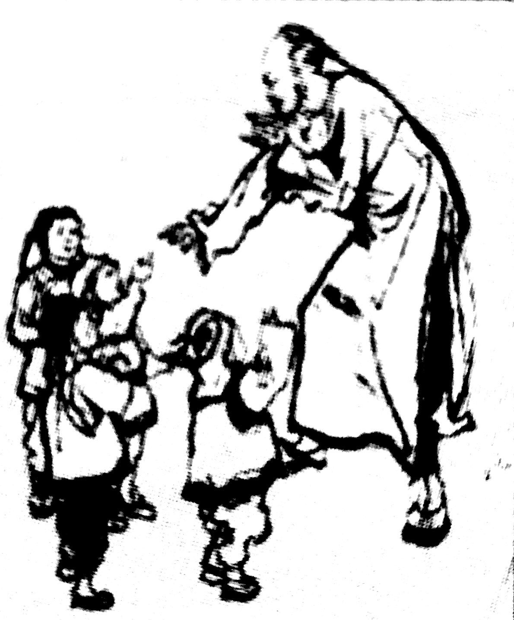
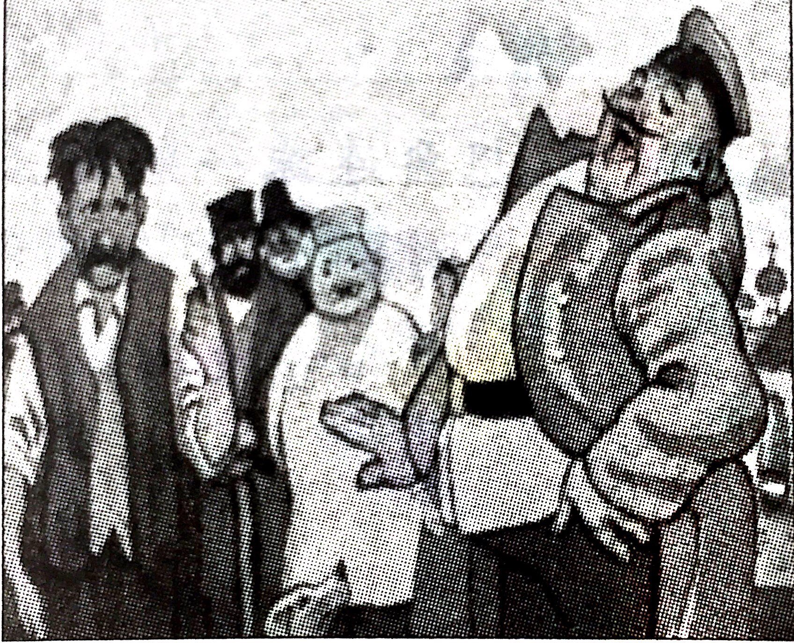

A图 B图
▲
11.结合选文，回答问题。（4分）
（1）“他站住了，脸上现出欢喜和凄凉的神情”中“欢喜”和“凄凉”是否矛盾？请简要分析。
▲
（2）“我到现在终于没有见——大约孔乙己的确死了”中“大约”和“的确”是否矛盾？为什么？
▲
12.评说作品风格，完成下面表格。（2分）
《孔乙己》 | 《变色龙》 | 《溜索》 | 《蒲柳人家》
现代白话小说 | ① ▲ | 散文化小说 | 章回体小说（笔记小说）
受毒害的下层知识分子形象 | 小官僚形象 | ② ▲ | 劳动人民形象
13. 请从A.B两组小说中任选一组，探究它们的相似之处。（2分）
A. 《孔乙己》和《范进中举》（主题角度）
B. 《变色龙》和《我的叔叔于勒》（构思安排角度）
▲
14.【甲】文中闰土和【乙】文中孔乙己的变化，主要表现在外貌、语言、动作上。请围绕其中一个人物结合文章内容分析造成其变化的原因是什么？（3分）
▲
15.下面的对【甲】、【乙】两文的理解有误的一项是（3分） 【 ▲ 】
A. 【甲】文通过少年闰土与水生脸色的对比以及“银项圈”有无的变化，形象地表现了闰土随着年龄的增长与生活环境的变化，变得越来越内向，越来越成熟。
B. 《孔乙己》是鲁讯先生继《狂人日记》之后，发表的第二篇白话小说，内容丰富，思想深刻，充满美学张力。
C. 【甲】文中“脸上现出欢喜而凄凉的神情”一句，生动地刻画出闰土那高兴又悲伤的矛盾心理，是传神之笔。
D.【乙】文中，掌柜反复提到“孔乙己还欠十九个钱呢！”意在揭露掌柜只关心钱，不关心孔乙己的命运，反映世态的炎凉与社会的冷漠。
（三）阅读下面的议论文，回答16—19题。（12分）
人总要有点敬畏之心
马立明
①我认为，人还是要有些敬畏之心的。这个敬畏之心，是一种道德自觉。
②在互联网世界中，很多东西都被消解了。中国传统文化中固然有糟粕，但也有很多可取之处，比如对老人的尊重、对经验的推崇。这本应是一种自然而然的文化取向，是一种发自内心的行为举措，但在网络话语的冲击下，这已经被消解，成为一种极不情愿的接纳。这意味着，“尊老”这个概念已经变得模糊，它的文化内核已被挖空。
③同样，在网络上还有很多类似的现象，原先的美德反而成为被嘲笑的对象。比如说节约朴素、努力奋斗等，本来是传统美德，突然就成了被揶揄、被讽刺的对象。在某个购物节到来之际，就出现过这么两张图片，写着“勤俭持家”这四个字的配图是一群中老年妇女，而写着“败家娘们”的配图刚是一群年轻貌美的女子。这两图片，不仅是对勤俭持家价值观的唾弃，也是对我们长辈的不敬。
④极个别老人不遵守规矩、倚老卖老的现象是有的。从公共管理的理论上说，这些老人是错的，违背者就要受到谴责。但道理背后还有道理，不能只看到一个理，就忽略了藏得更深的理。
⑤不要低估历史的厚度。中国经历了飞速发展变化的60年，这一代老人随着过山车式的变化，早已经头晕目眩。老人有天然的局限性，知识过时得很快。任何有生活经验的人都知道，那60年，挺过来不容易。因此，他们是受害者，他们会抢，在那个资源匮乏的时代 ，一切都要靠抢。
⑥要宽容与自己思维模式不一样的人。这些老人放在今天，肯定是与时代格格不入的。但是，一旦落后于时代 ，便要谩骂、贬低、放逐他们，那是“园艺式思维”。
⑦要对得起自己的良心。上一代人的努力奋斗，让这个国家的经济有了今天的成就。而出生于富裕时代的你，却看不起出身贫寒的他们。如果没有这一代老人的奋斗，哪有你今天撸的串！
⑧不要轻率地将老人脸谱化，不要轻率地定义他们的一生是“残次的一生”。我接触过一些深藏不露的老人，他们随便一项成就都能秒杀你和我。就算是再平凡的老人，他们至少把孩子拉扯大，这也是一件壮举。尽管经历了变动的时代，但记住，总有不屈的灵魂。肉体或许会变老，但灵魂并没有失去光芒。
⑨你有一百个理由论证“敬老”是一种可笑而迂腐的提法，正如有人大义凛然地力挺社会达尔文主义一样。在优胜劣汰的逻辑下，没有颜值，没有体力，甚至脑子也跟不上时代的老人家，绝对是弱者，是败者。按照社会达尔文主义的观点，他们就可以被“干掉”“吃掉”。在这样的逻辑下，生死并不见得是多大的问题。可是，社会学是有温度的，善待弱者与败者的社会，才是我们所认可的社会。
⑩一些共识是不需要辩论的，一些坚守也是不需要理由的。这是因为我们懂得尊严为何物，知道生活的不易，了解历史与社会，赞成基本的人道主义。正因为我们要守护共识，守护传统 ，认识到极端与激进思维的局限，我们才会更加珍惜来之不易的共识。一个社会如果没有这种共识，就不可能发展到今天。
⑪最后，必须一提的是，有一天我们也会老去，我们也会跟不上时代，我们也会被认为素质低（连代码都不会写），我们今后也会与未来的青年产生矛盾。今后，我们也可能成为被嫌弃的那部分人，成为失去话语权的那部分人。届时，你就能品尝到那种孤独、绝望与痛苦。
⑫有所敬畏，有所退让，也算是为自己考虑。
（摘编自腾讯网2017年7月15日）
16.本文第②、③段在文中有什么作用？请结合文意分析。（2分）
▲
17.本文是用哪些分论点来支撑并深入论述“人总是要有点敬畏之心”这个中心论点的？请分点概括回答。（4分）
▲
18.下面这段文字是编者在入编时漏掉的文字，你认为放在哪儿好？为什么？（3分）
评论家孙旭阳不久前有一篇文章，分析了老人素质低的缘由，而且很不客气地指出：“这代老人的心中，都会渴盼一个集体来管束和养活自己，他们用以交换的，则是自我意识甚至尊严。”“终其一生，他们没有机会学着做有尊严的人，也很少被强势者合乎规则地对待过。匮乏年代的生存体验，造就他们凡事都要争抢的行为模式。” 我认同他分析中的某些合理之处，但这种傲慢的讲述方式，我是感到相当不可思议。尤其是他还将这一代老人定义为 “ 残次的人生 ”。
▲
19.请从下列名言中选择一则作为道理论据，写一段话来论述第⑨段中画线句子的观点。（60字左右）（3分）
（1）大孝终身慕父母。——孟子
（2）你不同情跌倒在地的老人，在你摔跤时也没有人来扶助。——印度谚语
（3）老人受尊敬，是人类精神最美好的一种特权。——【法国】司汤达
▲

三、作文（共60分）
20.阅读下面的文字，根据要求作文。
《现代汉语词典》中“封”的意思是：①疆界。如：封疆。②古时帝王把爵位或称号赐给臣子。如：封王；分封诸侯。③封闭。如：查封，封山。④封起来的或用来封东西的纸包或纸袋。如：信封。⑤【量】用于封起来的东西。如：一封信。⑥【名】姓。
请依据以上对“封”字解释，任选角度，以“封”为话题，写一篇文章。
要求：①题目自拟；②要有真情实感；③文体不限（诗歌除外）；④不少于600字；⑤文中如需出现真实的人名、地名、校名等，请用化名代替。

